Δικτυώματα
Δικτύωμα: ονομάζεται ο φορέας που συντίθεται από συντρέχουσες ράβδους που ενώνονται στους κόμβους. Γενικά θεωρείται ότι οι κόμβοι του δικτυώματος είναι αρθρώσεις, ως εκ τούτου δεν παραλαμβάνουν ροπές.

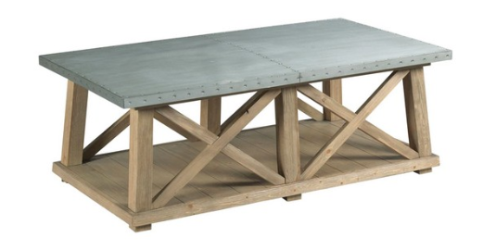
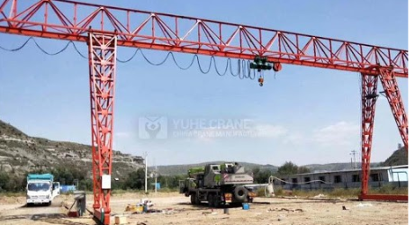

Οι δικτυωτοί φορείς διακρίνονται σε:
•Επίπεδους [λειτουργεί και αναπτύσσεται στο επίπεδο, Χ,Υ. Οι ράβδοι, οι κόμβοι και τα φορτία βρίσκονται στο ίδιο επίπεδο].
•Χωρικούς, [λειτουργεί και αναπτύσσεται στο χώρο, Χ,Υ,Ζ].
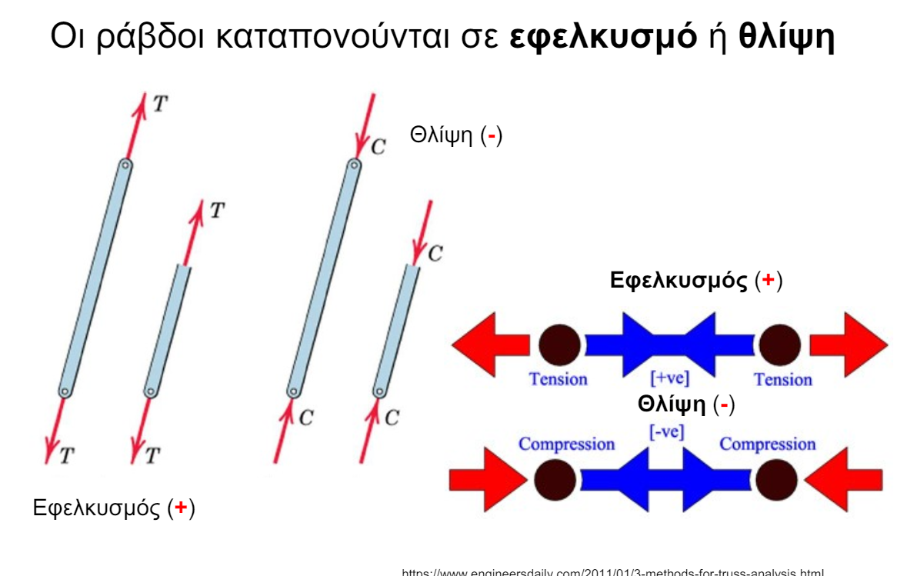

Βασικές γνώσεις:
- Πυθαγόρειο θεώρημα (ΠΘ:Α²+Β²=Υ²)

α
γ

θ
β

$\sin{θ=}\frac{α}{γ}$ , $\cos{θ}=\frac{β}{γ}$, $\tan{θ=}\frac{α}{β}$

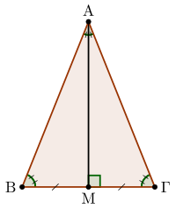
- Ισοσκελές- Ισόπλευρο
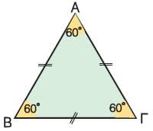

Άθροισμα γωνιών τριγώνου
α+β+γ=180 ͦ

- Όμοια τρίγωνα
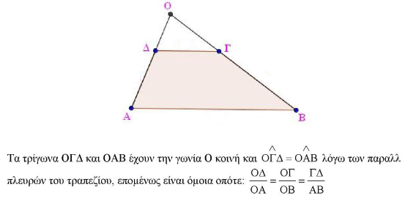
Δύο τρίγωνα λέγονται όμοια, αν κάθε γωνία ενός τριγώνου έχει το ίδιο μέτρο με την αντίστοιχη γωνία στο άλλο τρίγωνο. Οι αντίστοιχες πλευρές των όμοιων τριγώνων θα έχουν μήκη ανάλογα. Μερικά θεωρήματα για όμοια τρίγωνα: Εάν δύο γωνίες του ενός είναι ίσες με τις αντίστοιχες γωνίες στο άλλο, τα τρίγωνα είναι όμοια.

- Ανάλυση Δυνάμεων

Α_{x}=$\cos{θ}$
θ

A_{y}=$\sin{θ}$
A

θ

- SOS Πότε καταλαβαίνω ότι μηδενίζεται μια δύναμη στην εξίσωση της ισορροπίας των ροπών;
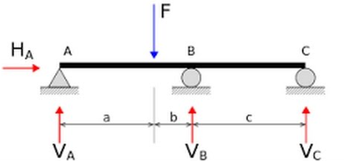
F_{Cy}
F_{C}
F_{Cx}
Αν θέλω ΣΜ_{Α} όποια δύναμη βρίσκεται στον άξονα του χ και του y ως προς το σημείο Α μηδενίζονται. Οπότε οι δυνάμεις που μηδενίζονται είναι οι Η_{Α},V_{A}, F_{Cx}
Για τη ΣΜ_{Β} οι δυνάμεις που θα μηδενιστούν θα είναι οι Η_{Α},V_{Β}, F_{Cx}
Μπακαλίστικος τρόπος
Παίρνω 2 μολυβιά και τα τοποθετώ στον άξονα χ και y του σημείου που κάνω τη ΣΜ(δες εικόνα) και οποίες δυνάμεις κρύβουν τα μολυβιά είναι ίσες με 0.

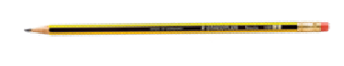

Μέθοδος Ritter ή Μέθοδος Τομών
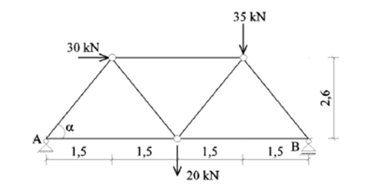

Μεθοδολογία
Βήμα 1^{Ο} :Υπολογίζω τις δυνάμεις των στηρίξεων με τη χρήση των εξισώσεων ισορροπίας (ΣFX, ΣFy ,ΣΜ).
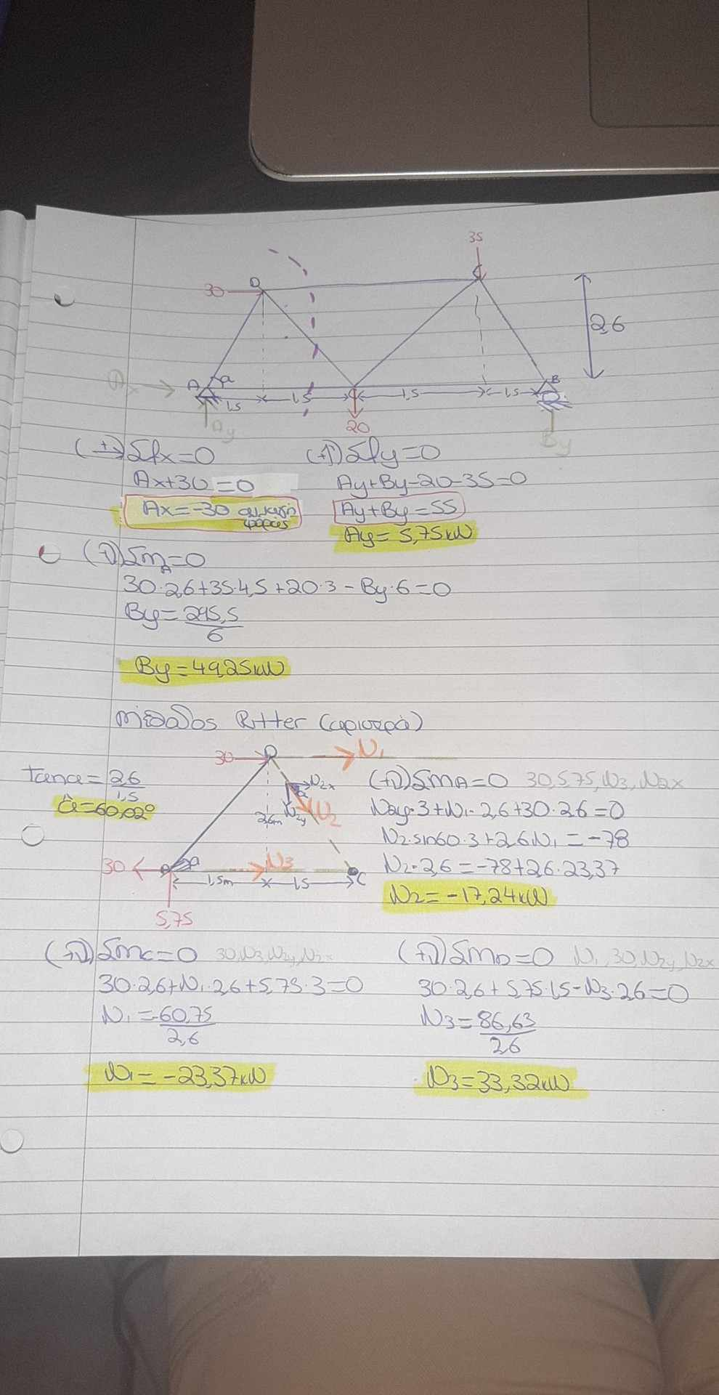

Βήμα 2^{Ο}: Σχεδιάζω το δικτύωμα με διακεκομμένες γραμμές σε οποία μέλη αγγίζει η τομή μου και εκεί που οι διακεκομμένες τέμνονται γράφω ποιος κόμβος είναι(σε αυτή τη περίπτωση είναι ο C). Επίσης για κάθε διακεκομμένη γραμμή προσθέτω και μια άγνωστη δύναμη με φορά και διεύθυνση όπως είναι οι διακεκομμένες γραμμές. (Προσοχή στην ανάλυση δυνάμεων)
Βήμα 3^{Ο} : Υπολογίζω τις άγνωστες δυνάμεις (Ν1,Ν2, Ν3) με τη χρήση 3ων εξισώσεων ΣΜ για κάθε σημείο που υπάρχει στο σχήμα(βήμα 2^{Ο}). Επίσης σημειώνω διπλά από την κάθε εξισώσεις ποιες δυνάμεις μηδενίζονται.

Γιατί η Ν₂ μηδενίζεται για ΣΜ_{C} , για ΣΜ_{D} και για ΣΜ_{Α} η Ν_{2Χ};
Γιατί η Ν₂ ασκείται σε όλο το μήκος του μέλους BC με αποτέλεσμα όταν κάνουμε τις ΣΜ στα σημεία A,D,C να μεταφέρεται ανάμεσα στους κόμβους D,C (δες σχήμα).
Για κόμβο D:
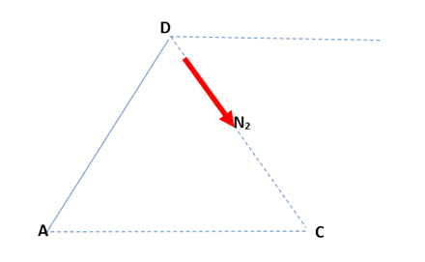
N_{2x}
N_{2y}
N₂

Για κόμβο C και Α:
N₂
N_{2y}
N_{2x}
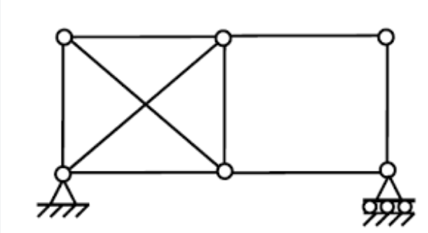
Μέθοδος Κόμβων
Κόμβος
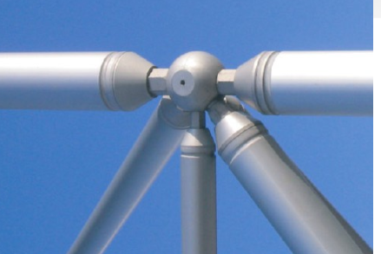

Μεθοδολογία
- Διαλέγω ένα κόμβο ο οποίος συνδέετε με 2 μέλη. Αν επιλέξω για αρχικό κόμβο κάποιο που συνδέει 3 μέλη θα έχω 3 αγνώστους με αποτέλεσμα να έχω ένα ισοστατικό πρόβλημα που δεν λύνεται. Για το παράδειγμα μπορώ να ξεκινήσω από το κόμβο Ε ή Ζ γιατί συνδέονται και οι 2 από 2 μέλη.
Ζ
Δ
Ε
Γ
Β
Α
- Κάνω ένα σκαρίφημα του κόμβου που επέλεξα και για κάθε μέλος που αγγίζει το κόμβο μου θα αντιστοιχεί σε μία δύναμη.
Παράδειγμα
Αν επιλέξω το κόμβο Ε:
F_{ΓE}
F_{EΖ}
Ε

Υπολογίζω τις άγνωστες δυνάμεις με τη βοήθεια των εξισώσεων ισορροπίας ΣF_{X}, ΣF_{y}. Στη περίπτωση του παραπάνω παραδείγματος οι άγνωστες δυνάμεις μας είναι οι F_{ΓE}, F_{EΖ}.
Στη συνέχεια βάση με το πρόσημο που θα έχουν οι δυνάμεις που βρήκαμε λέμε αν έχουμε εφελκυσμό η θλίψη και προχωρούμε στον επόμενο κόμβο βάζοντας σωστά τις δυνάμεις που βρήκαμε από το προηγούμενο κόμβο.
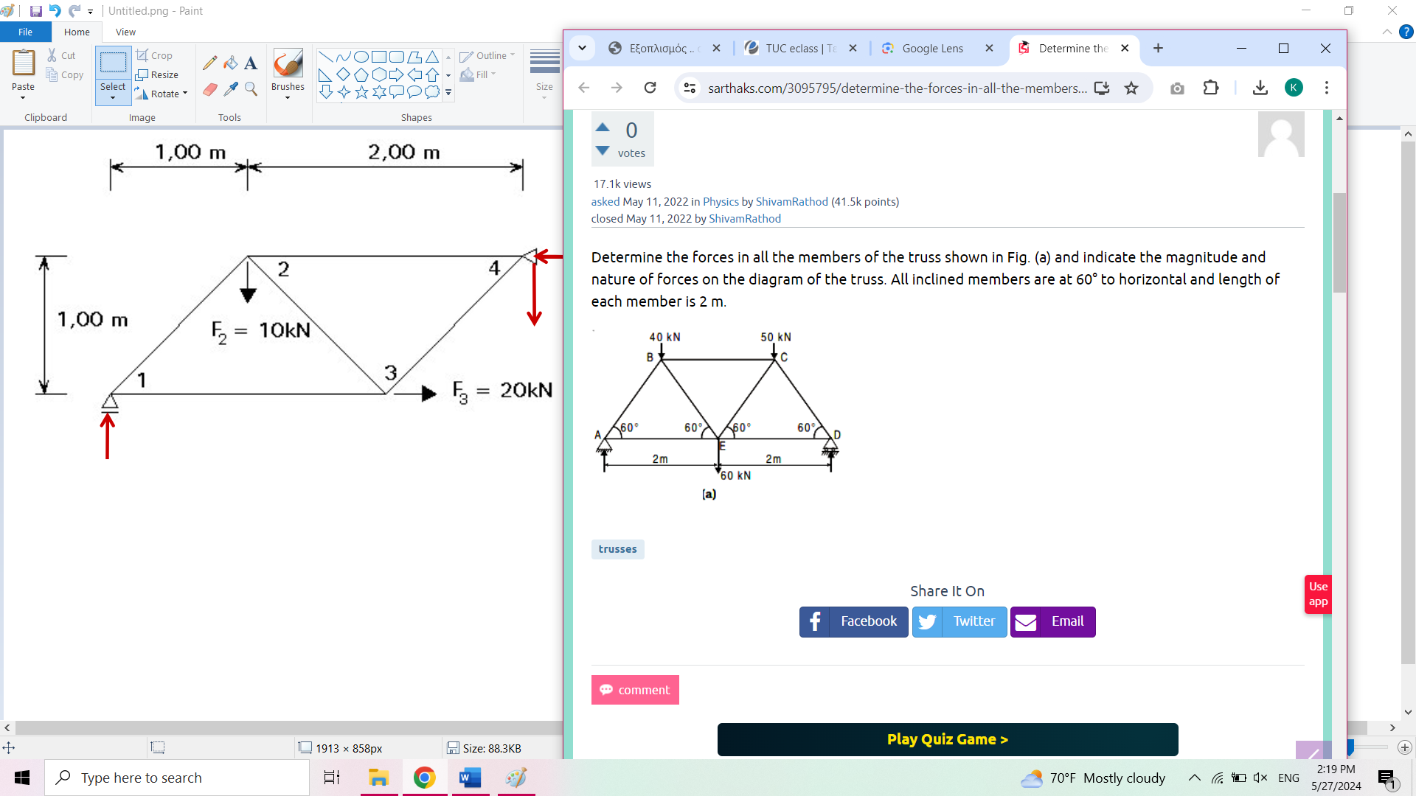
Παράδειγμα

Βήμα 1^{ο} :Υπολογίζω τις δυνάμεις των στηρίξεων με τη χρήση των εξισώσεων ισορροπίας (ΣF_{X}, ΣF_{y} ΣΜ).
Βήμα 2^{ο}: Πρέπει να επιλέξω με πιο κόμβο να ξεκινήσω
Ξεκινάω πάντα με κόμβο που ενώνει 2 μέλη

Σε αυτό το παράδειγμα μπορώ να ξεκινήσω από τον Α ή των D.

